**Talitha Kum-UISG**

Piazza di Ponte S. Angelo, 28 - 00186 Roma

***Tel****. (39)06.68.400.235*  ***Fax*** *(39)06.68.400.239*

***E-mail:*** preghieracontrotratta@gmail.com

***Web****:*www.preghieracontrotratta.org



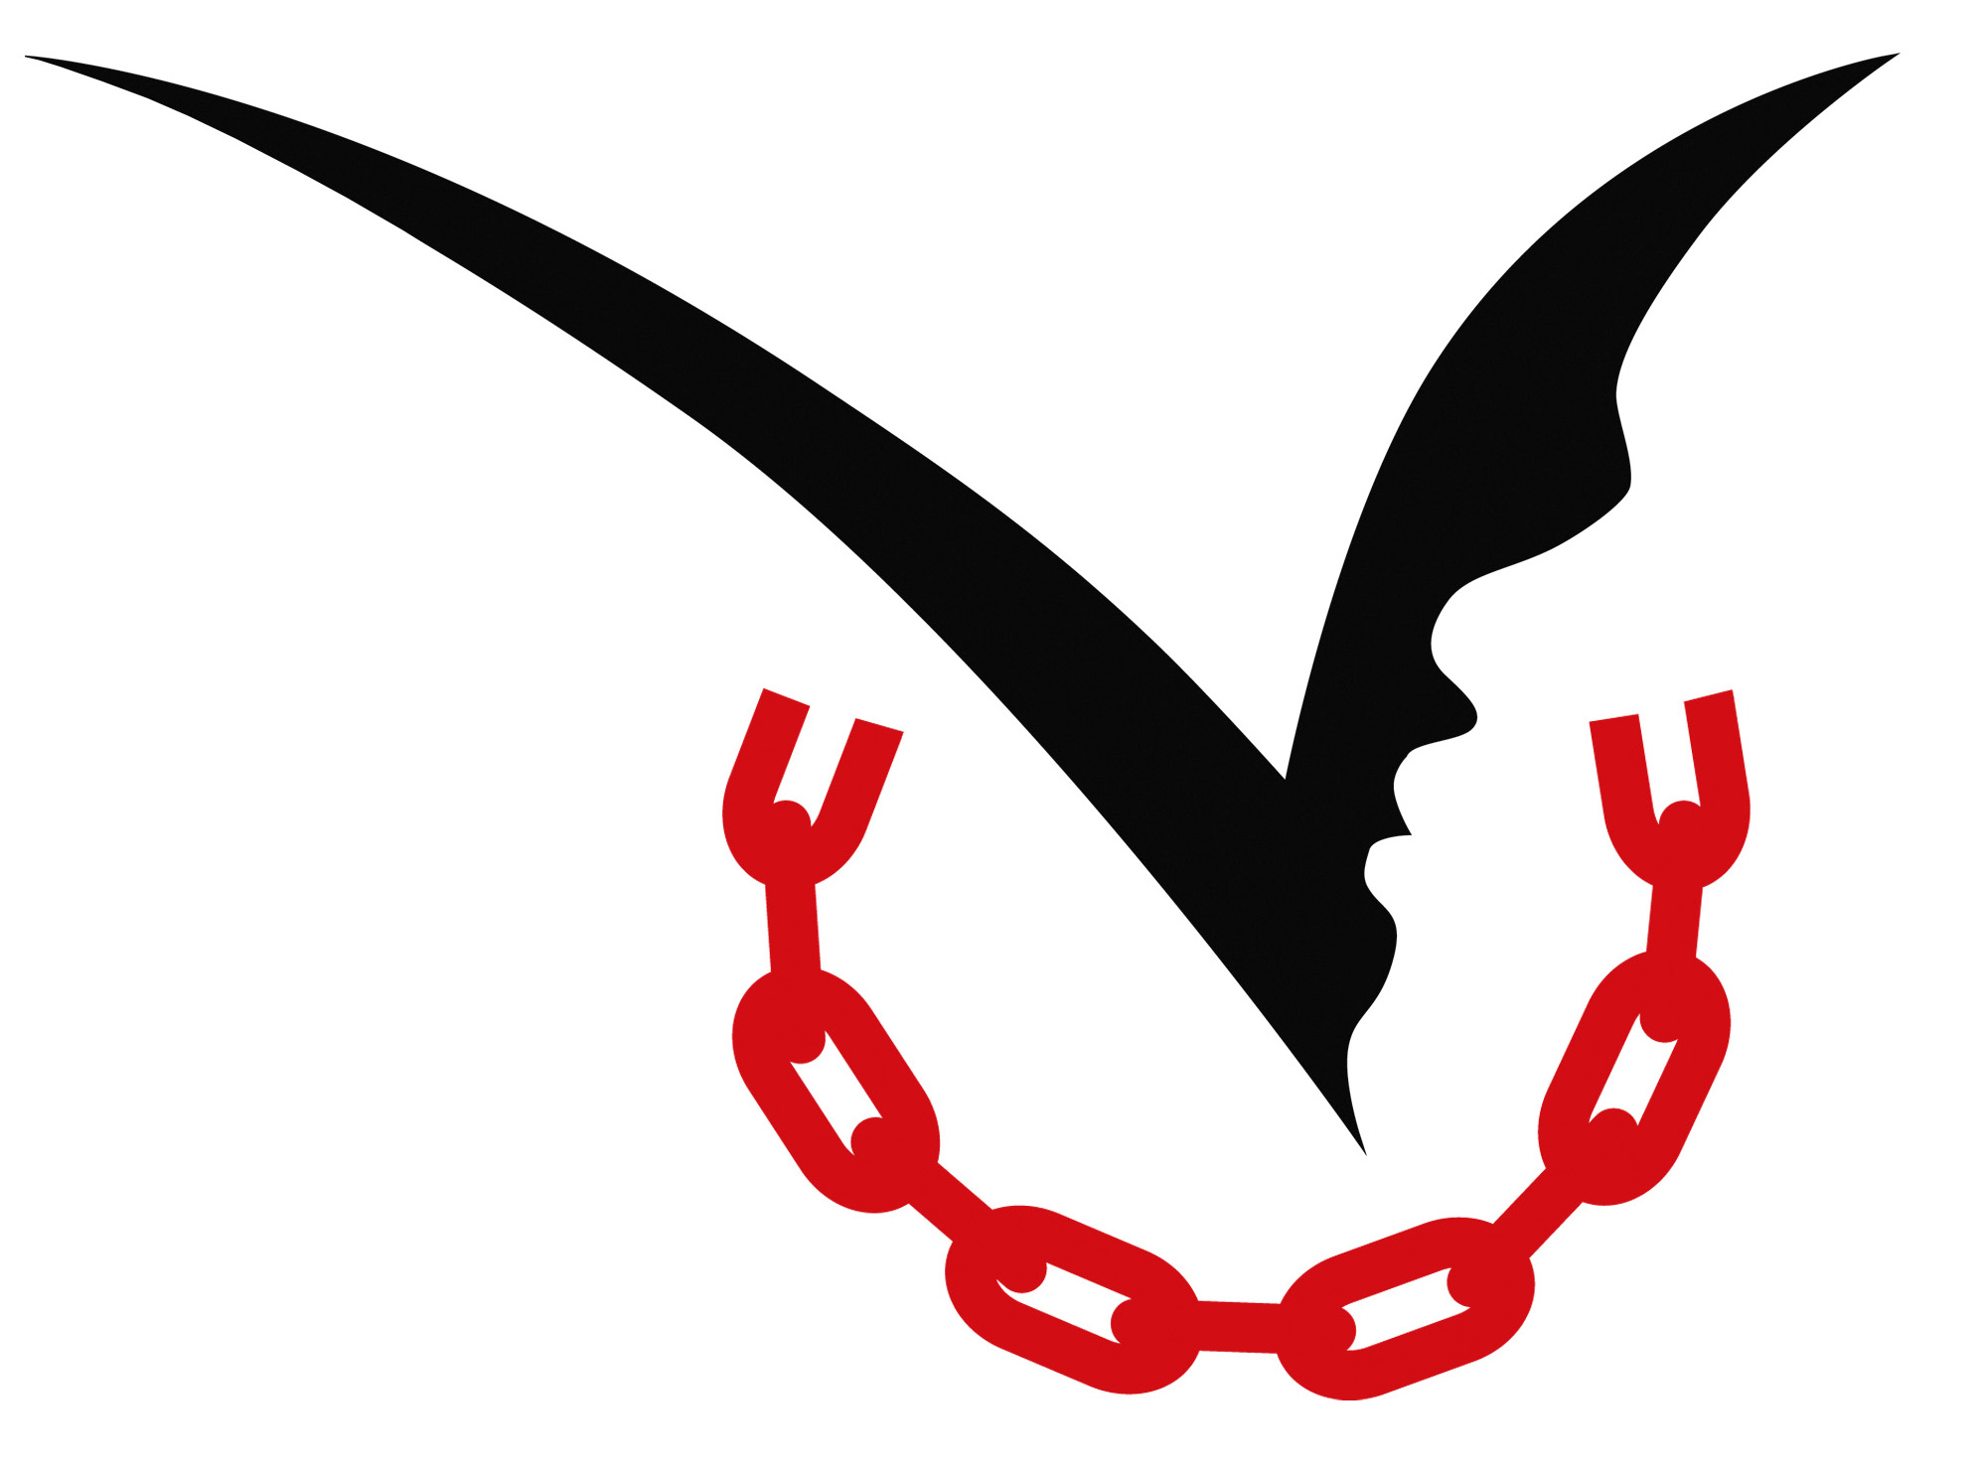

Comunicado de prensa

**Jornada Mundial de Oración y Reflexión contra la Trata de Personas**

**Caminando por la Dignidad: todos los continentes se unen en oración.**

**Una delegación internacional de jóvenes se reúne en Roma**

La novena Jornada Mundial de Oración y Reflexión contra la Trata de Personas tendrá lugar el miércoles 8 de febrero de 2023.

El tema de esta edición, elegido por un grupo internacional de jóvenes implicados en la lucha contra la trata, es "Caminando por la dignidad".

Los pasos, el viaje y el camino compartidos entre quienes se dedican a la lucha contra la trata y quienes son víctimas y supervivientes. Todo esto está en el centro de esta jornada en la que veremos a miles de personas de todo el mundo, en muchas parroquias, comunidades y grupos, reunirse, reflexionar, rezar y enviar un mensaje al mundo para contrarrestar este fenómeno global.

**CAMINANDO POR LA DIGNIDAD: UNA SEMANA DE INICIATIVAS CON LOS JÓVENES COMO PROTAGONISTAS**

Este año, por primera vez desde su creación en 2015 a petición del Papa Francisco, 15 jóvenes procedentes de todos los continentes y representantes de organizaciones asociadas se reunirán en Roma para una semana de encuentros y formación sobre la trata de personas. Al final de la semana, el grupo lanzará la declaración de compromiso que iniciará el proceso de preparación del décimo aniversario de la Jornada (JMPRCTP).

La semana de encuentros comienza el lunes 6 de febrero con una **vigilia de oración ecuménica** en inglés e italiano, a las 19.15 horas, en la parroquia de Santa Lucía, en el barrio romano de Prati, zona de la capital donde el pasado noviembre, tres mujeres en situación de prostitución, fueron brutalmente asesinadas; la comunidad católica se unirá a la interconfesional.

El punto central de la semana será la **Peregrinación de oración y reflexión** en línea del miércoles 8 de febrero, festividad de Santa Bakhita, símbolo universal del compromiso de la Iglesia contra la trata de personas. La peregrinación de oración comenzará a las 9.30 CET y, atravesando los diferentes husos horarios, abarcará todos los continentes, empezando por Oceanía, luego Asia, Medio Oriente, África, Europa, América Latina, para terminar a las 16.30 en Norteamérica. El evento se transmitirá en directo en 5 idiomas (inglés, español, portugués, francés e italiano) en [www.prayagainsttrafficking.net](http://www.prayagainsttrafficking.net)

El **bloque central** se confía a jóvenes comprometidos en la lucha contra la trata, durante el cual se emitirá el **mensaje del Papa Francisco**, como ha ocurrido en años anteriores.

Los participantes en la peregrinación en línea proceden de **más de** **50 países** de todos los continentes. Todas las personas de buena voluntad; jóvenes y mayores, mujeres y hombres, laicos y religiosos, supervivientes y activistas están unidos contra la trata.

**EL FLASHMOB Y EL FIN DE SEMANA EN LA PLAZA DE SAN PEDRO**

El viernes 10 de febrero a las 15:30 en Via della Conciliazione, el grupo de danza *Evolution Company of the Holy Dance* y un grupo de jóvenes representantes a nivel internacional, darán vida a un flashmob contra la trata de personas.

La semana concluye el **domingo 12 de febrero** con la participación en el rezo del Ángelus en la Plaza de San Pedro.

La iniciativa está coordinada por **Talitha Kum**, la red internacional de lucha contra la trata de personas con más de 6.000 religiosas, amigos y colaboradores, y está promovida por la **Unión Internacional de Superioras Generales**, en colaboración con el **Dicasterio para el Servicio del Desarrollo Humano Integral, el Dicasterio de la Comunicación, Red Mundial de oración del Papa, Caritas Internationalis, CoatNet, el Movimiento de los Focolares, el Servicio Jesuita a Refugiados, la Unión Mundial de las Organizaciones Femeninas Católicas** (UMOFC), **La iniciativa Clewer, Asociación Comunidad Papa Juan XXIII, el Foro Internacional de Asociaciones y Federaciones de Movimientos de Acción Católica**, **Asociación Guía Scouts católicos italianos**, el **Grupo Santa Marta** y muchas otras organizaciones de todo el mundo. La Jornada fue posible gracias al apoyo **de Fondo Global de Solidaridad.**

«El tema elegido este año 'Caminando por la dignidad' es una invitación a todas las personas de buena voluntad a caminar con las víctimas y supervivientes de la trata de personas sobre todo con las poblaciones migrantes como peregrinos de la dignidad humana y la esperanza. Jóvenes, adultos y niños, personas de distintas tradiciones religiosas, culturas y generaciones. Sólo juntos, como comunidad, podremos poner fin a esta lacra. Salvaguardar la dignidad de cada persona sólo es posible si sabemos mantener la paz y proteger el medio ambiente", declaró la hermana **Abby Avelino**, MM, coordinadora de la jornada.

**LA JORNADA EN TWITTER**

Los organizadores le invitan a tuitear el 8 de febrero utilizando el hashtag oficial #PrayAgainstTrafficking

**Para contactos de prensa**

Alessandra Tarquini +393479117177 [feb8@talithakum.info](mailto:feb8@talithakum.info)

<http://www.prayagainsttrafficking.net/>